**МИНИСТЕРСТВО ОБРАЗОВАНИЯ РЕСПУБЛИКИ БЕЛАРУСЬ**

**УЧРЕЖДЕНИЕ ОБРАЗОВАНИЯ**

**ГОМЕЛЬСКИЙ ГОСУДАРСТВЕННЫЙ ТЕХНИЧЕСКИЙ УНИВЕРСИТЕТ ИМЕНИ П. О. СУХОГО**

Факультет автоматизированных и информационных систем

Кафедра «Информатика»

ОТЧЕТ ПО ЛАБОРАТОРНОЙ РАБОТЕ № 6

по дисциплине «**Математическое моделирование сложных систем**»

## на тему: «Анализ переходных процессов при исследовании динамических моделей технических систем»

Выполнил: студент гр. ИП-32

Коваленко А.И

Принял: доцент

Трохова Т.А

Гомель 2021

***Задача 4* Исследование математической модели груза на жестком стержне**

***Исходными данными для задачи являются***:

*m* – масса груза

*l* – длина стержня

*а* – расстояние до демпфера

*D* – диаметр пружины

*d* – диаметр проволоки пружины

*i* – число витков пружины

*G* – модуль упругости

 - коэффициент вязкого сопротивления движения демпфера

Таблица 4.1 - Таблица исходных данных

|  |  |  |  |  |  |  |  |  |  |  |
| --- | --- | --- | --- | --- | --- | --- | --- | --- | --- | --- |
| a(м) | l (м) | D(мм) | d (мм) | i | m (кг) | α | φ0 | tк  (с) | Варьируемый параметр | N варианта |
| 0,2 | 0,5 | 50 | 5 | 5 | 5 | 300 | 0,05 | 1 | m | 1 |
| 0,22 | 0,55 | 60 | 6 | 6 | 6 | 210 | 0,06 | 1,6 | l | 2 |
| 0,23 | 0,53 | 65 | 6,2 | 5 | 4 | 212 | 0,051 | 0,5 | α | 3 |
| 0,05 | 0,6 | 55 | 6,1 | 6 | 8 | 310 | 0,061 | 1,1 | a | 4 |

Для всех вариантов заданий G=80*109

Таблица 4.2 - Таблица значений варьируемых параметров

|  |  |  |  |  |  |  |  |  |  |
| --- | --- | --- | --- | --- | --- | --- | --- | --- | --- |
| m | 1,1 | 1,4 | 2,0 | 2,3 | 2,9 | 3,3 | 3,8 | 4,1 | 4,5 |
| l | 0,5 | 0,65 | 0,78 | 0,89 | 1,0 | 1,15 | 1,29 | 1,35 | 1,5 |
| α | 210 | 250 | 290 | 325 | 360 | 385 | 400 | 420 | 450 |
| a | 0,05 | 0,09 | 0,12 | 0,15 | 0,2 | 0,25 | 0,29 | 0,32 | 0,35 |

**Описание математической модели**

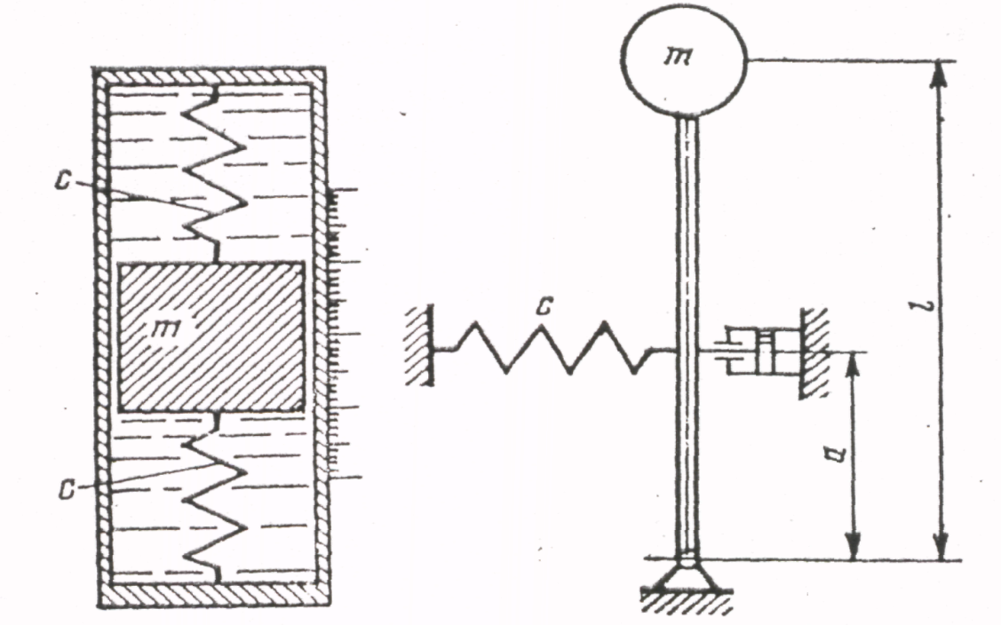

Груз массой m укреплен на абсолютно жестком безынерционном стержне длиной *l*, который удерживается в равновесии пружиной и демпфером. Демпфер имеет линейную характеристику трения  .

В соответствии с принципом Даламбера составим дифференциальное уравнение движения груза, как уравнение равновесия при отклонении стержня на некоторый малый угол 



Обозначив

 

запишем дифференциальное уравнение в виде



- жесткость пружины

 -частота собственных колебаний

 - приведенный коэффициент сопротивления демпфера

F(t) = F0sin(wt) – возмущающая сила, действующая на систему. Все параметры функции подобрать самостоятельно.

1. Рассчитать значение функции перемещения динамической системы без воздействия начальных значений перемещения и скорости с учетом ступенчатого воздействия (функция Хевисайда). Построить график этой функций.
2. Для функции перемещения п.1 рассчитать следующие параметры переходного процесса:

- коридор стабилизации установившегося состояния;

- время переходного процесса;

- коэффициент динамичности;

- декремент колебаний;

- колебательность;

- перерегулирование.

Выполнить графическую интерпретацию первых двух результатов.

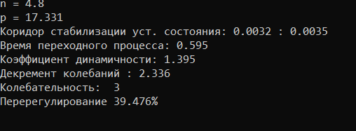

Рисунок 1 – Результат выполнения программы

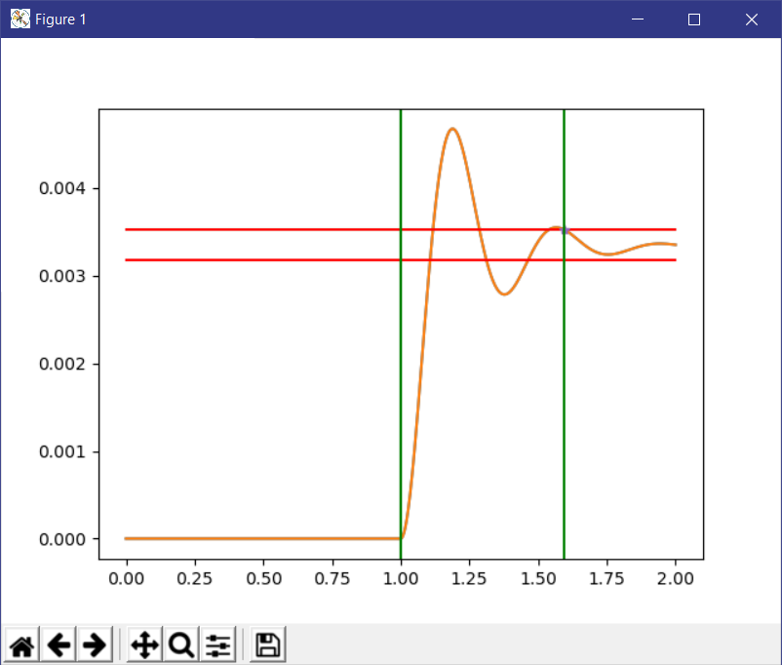

Рисунок 2 – График функции

**Листинг программы:**

import matplotlib.pyplot as plt

import numpy as np

from scipy.integrate import odeint

tk = 2

s = 500

m = 5

a = 0.2

l = 0.5

D = 0.05

d = 0.005

i = 5

alpha = 300

G = 80 * 10 ** 9

g = 9.81

c = (G * d ** 4) / (8 * D ** 3 * i)

p = np.sqrt((c * (a**2) - m * g*l) / (m * (l**2)))

n = alpha*(a**2) / (2*m * (l**2))

t = np.linspace(0, tk, s)

y0 = [0, 0]

def function(y, t):

if t > 1:

F = 1

else:

F = 0

return [y[1], -2*n * y[1] - p**2 * y[0] + F]

Y = odeint(function, y0, t)

print("n = " f"{n:.{1}f}")

print("p = " f"{p:.{3}f}")

moveArr = Y[:, 0]

n = np.linspace(0, tk, s)

value = moveArr[len(moveArr) - 1]

topLine = value + 0.05 * value

bottomLine = value - 0.05 * value

print("Коридор стабилизации уст. состояния: " f"{bottomLine:.{4}f}" " : " f"{topLine:.{4}f}")

tlast = 0

Ylast = 0

for i in range(1,s):

tmp = Y[i, 0]

if tmp <= bottomLine or tmp >= topLine :

Ylast = Y[i, 0]

tlast = n[i]

vibrancy = 0

for i in range(1, s):

if (n[i] < tlast and Y[i, 0] < Y[i + 1, 0] and Y[i + 1, 0] > Y[i + 2, 0]) or (n[i] < tlast and Y[i, 0] > Y[i + 1, 0] and Y[i + 1, 0] < Y[i + 2, 0]):

t[vibrancy + 1] = np.abs(Y[i, 0] - value)

vibrancy = vibrancy + 1

Amax = max(moveArr) - value

D = t[1] / t[2]

dynamicCoeff = 1 + Amax / value;

maxValY = Amax + value;

re_regulation = (max(moveArr) - value) / value * 100

print("Время переходного процесса: " f"{tlast - 1:.{3}f}")

print("Коэффициент динамичности: " f"{dynamicCoeff:.{3}f}")

print("Декремент колебаний : " f"{D:.{3}f}")

print("Колебательность: ", vibrancy)

print( "Перерегулирование " f"{re_regulation:.{3}f}%")

plt.plot(t, Y[:, 0])

plt.plot(t, Y[:, 0], [0, tk], [topLine, topLine], [0, tk], [bottomLine, bottomLine])

plt.plot([0, tk], [topLine, topLine], [0, tk], [bottomLine, bottomLine], color='r')

plt.plot(tlast,Ylast,'*')

plt.axvline(x = 1, color='g')

plt.axvline(x = tlast, color='g')

plt.show()

**Вывод:** Математическая модель предназначена предсказать поведение реального объекта, но всегда представляет собой ту или иную степень его идеализации. С помощью математических методов описывается, как правило, идеальный объект или процесс, построенный на этапе моделирования. Таким образом, в данной лабораторной работе была разобрана математическая модель и построена зависимость от воздействия функции Хевисайда.